OGÓLNOPOLSKI KONKURS WIEDZY GEOGRAFICZNEJ O KRAJACH NIEMIECKOJĘZYCZNYCH DLA SZKÓŁ PONADPODSTAWOWYCH 2021

"Podróże po krajach niemieckojęzycznych"

- Organizatorzy
Zespół Szkół Ponadpodstawowych im. Staszica Staszica w Białobrzegach

Współorganizator
Inspirownia Edukacyjna Katarzyna Drausal

- Cele konkursu
- Rozwijanie kompetencji językowych.
- Inspirowanie uczniów do poznawania kultury, polityki, geografii i historii państw niemieckiego obszaru językowego.
- Rozwijanie umiejętności samodzielnego zdobywania wiedzy i korzystania z różnych źródeł informacji.
- Stworzenie płaszczyzny do pozytywnej rywalizacji.
- Rozbudzanie i rozwijanie zainteresowania językiem niemieckim oraz geografią krajów niemieckojęzycznych.
- Rozwijanie zainteresowań innymi kręgami kulturowymi oraz kształcenie akceptacji i tolerancji wobec innych narodów i kultur
- Przebieg konkursu
Konkurs jest dwuetapowy i w całości odbywa się online.
ETAP SZKOLNY - TEST WIEDZY:
- Do etapu szkolnego zgłaszają się chętni uczniowie do nauczyciela koordynatora w swojej szkole.
- Uczniowie otrzymują zagadnienia ułatwiające im przygotowanie się do testu (załącznik nr 2).
- Każda szkoła przeprowadza etap szkolny w formie online dnia 9 kwietnia 2021 w godz. 10.00-11.30.
- Nauczyciele otrzymują link do testu 8 kwietnia w godzinach wieczornych i są zobowiązani do przekazania go uczniom o godzinie 10.00 dnia 9 kwietnia - czyli o godzinie, w której rozpoczyna się konkurs, nie wcześniej,
- O godzinie 11 test zostaje zamknięty.
- Test składa się z testu wiedzy o krajach DACHL, pracy z mapą w języku polskim oraz pracy z tekstem w języku niemieckim.
- Test zawiera pytania otwarte i zamknięte.
- Do etapu ogólnopolskiego przechodzi 2 uczniów z najwyższą liczbą punktów uzyskanych na teście podczas etapu szkolnego, którzy w etapie ogólnopolskim tworzą zespół.
- Ogłoszenie wyników nastąpi 12 kwietnia, na stronie internetowej organizatora. Szkolni koordynatorzy otrzymają również maila z wynikami.
- Wygrane zespoły otrzymają kody, które będą potrzebne do etapu ogólnopolskiego
Uwaga! W przypadku zgłoszenia się do konkursu więcej niż 20 szkół, organizatorzy zastrzegają sobie prawo do ogłoszenia po pierwszym etapie listy 20 najlepszych szkół wraz z nazwiskami uczniów, które przechodzą do drugiego etapu.

ETAP OGÓLNOPOLSKI - PREZENTACJA:
- Eliminacje ogólnopolskie trwają od 12 do 22 kwietnia do godz. 22.
- Eliminacje ogólnopolskie polegają na przygotowaniu prezentacji multimedialnej w dowolnym programie
pt. Podróż po wybranym regionie w krajach niemieckojęzycznych
- Dwuosobowe zespoły szkolne przygotowują prezentację multimedialną przedstawiającą wybrany region/miejsce atrakcyjne turystycznie z Niemiec, Austrii, Szwajcarii lub Liechtensteinu.
- Wymogiem formalnym jest przygotowanie od 10 do 15 slajdów oraz w miejscu autorzy wpisanie kodu szkoły.
- Prace należy przesłać do organizatorów do dnia 22.04.2021 r. do godz. 22.
- Prezentacje zostaną ocenione przez Jury konkursowe.
- Terminy
- do 30 marca - zgłoszenia szkół na adres mailowy podrozegeograficzne@gmail.com
- 8 kwietnia - przesłanie linków do testu do nauczycieli koordynatorów
- 9 kwietnia godz. 10.00-11.30 etap szkolny
- 12 kwietnia - ogłoszenie wyników etapu szkolnego
- od 12 do 22 kwietnia do godz. 22.00 nadsyłanie prezentacji na adres mailowy podrozegeograficzne@gmail.com
- 23 kwietnia - ogłoszenie wyników etapu ogólnopolskiego
- Ocenianie
Jury tworzą nauczyciele geografowie i germaniści.
W pracy oceniane będą: zawartość merytoryczna, poprawność językowa, oryginalność, wkład pracy. Przy przygotowaniu pracy uczestnicy zobowiązują się do przestrzegania samodzielności wykonania. Prace powinny być opatrzone kodem, którego uczniowie otrzymali po pierwszym etapie od nauczyciela koordynatora. Zarówno test jak i prace oceniane będą anonimowo. Odtajnienie nastąpi dopiero po obliczeniu punktów. Wygrywa ten zespół, który za prezentację osiągnie najwyższy wynik.
- Nagrody
Laureaci miejsc 1-3 etapu międzyszkolnego otrzymają dyplomy i drobne upominki. Wszyscy uczestnicy etapu szkolnego otrzymają dyplomy.
- Zgody
Uczestnicy eliminacji międzyszkolnych podpisują zgodę na umieszczenie ich zdjęć na stronach internetowych szkół organizujących konkurs (załącznik nr 1)
- Wszelkie pytania należy kierować na adres mailowy: podrozegeograficzne@gmail.com
Marta Jaworska
Katarzyna Drausal
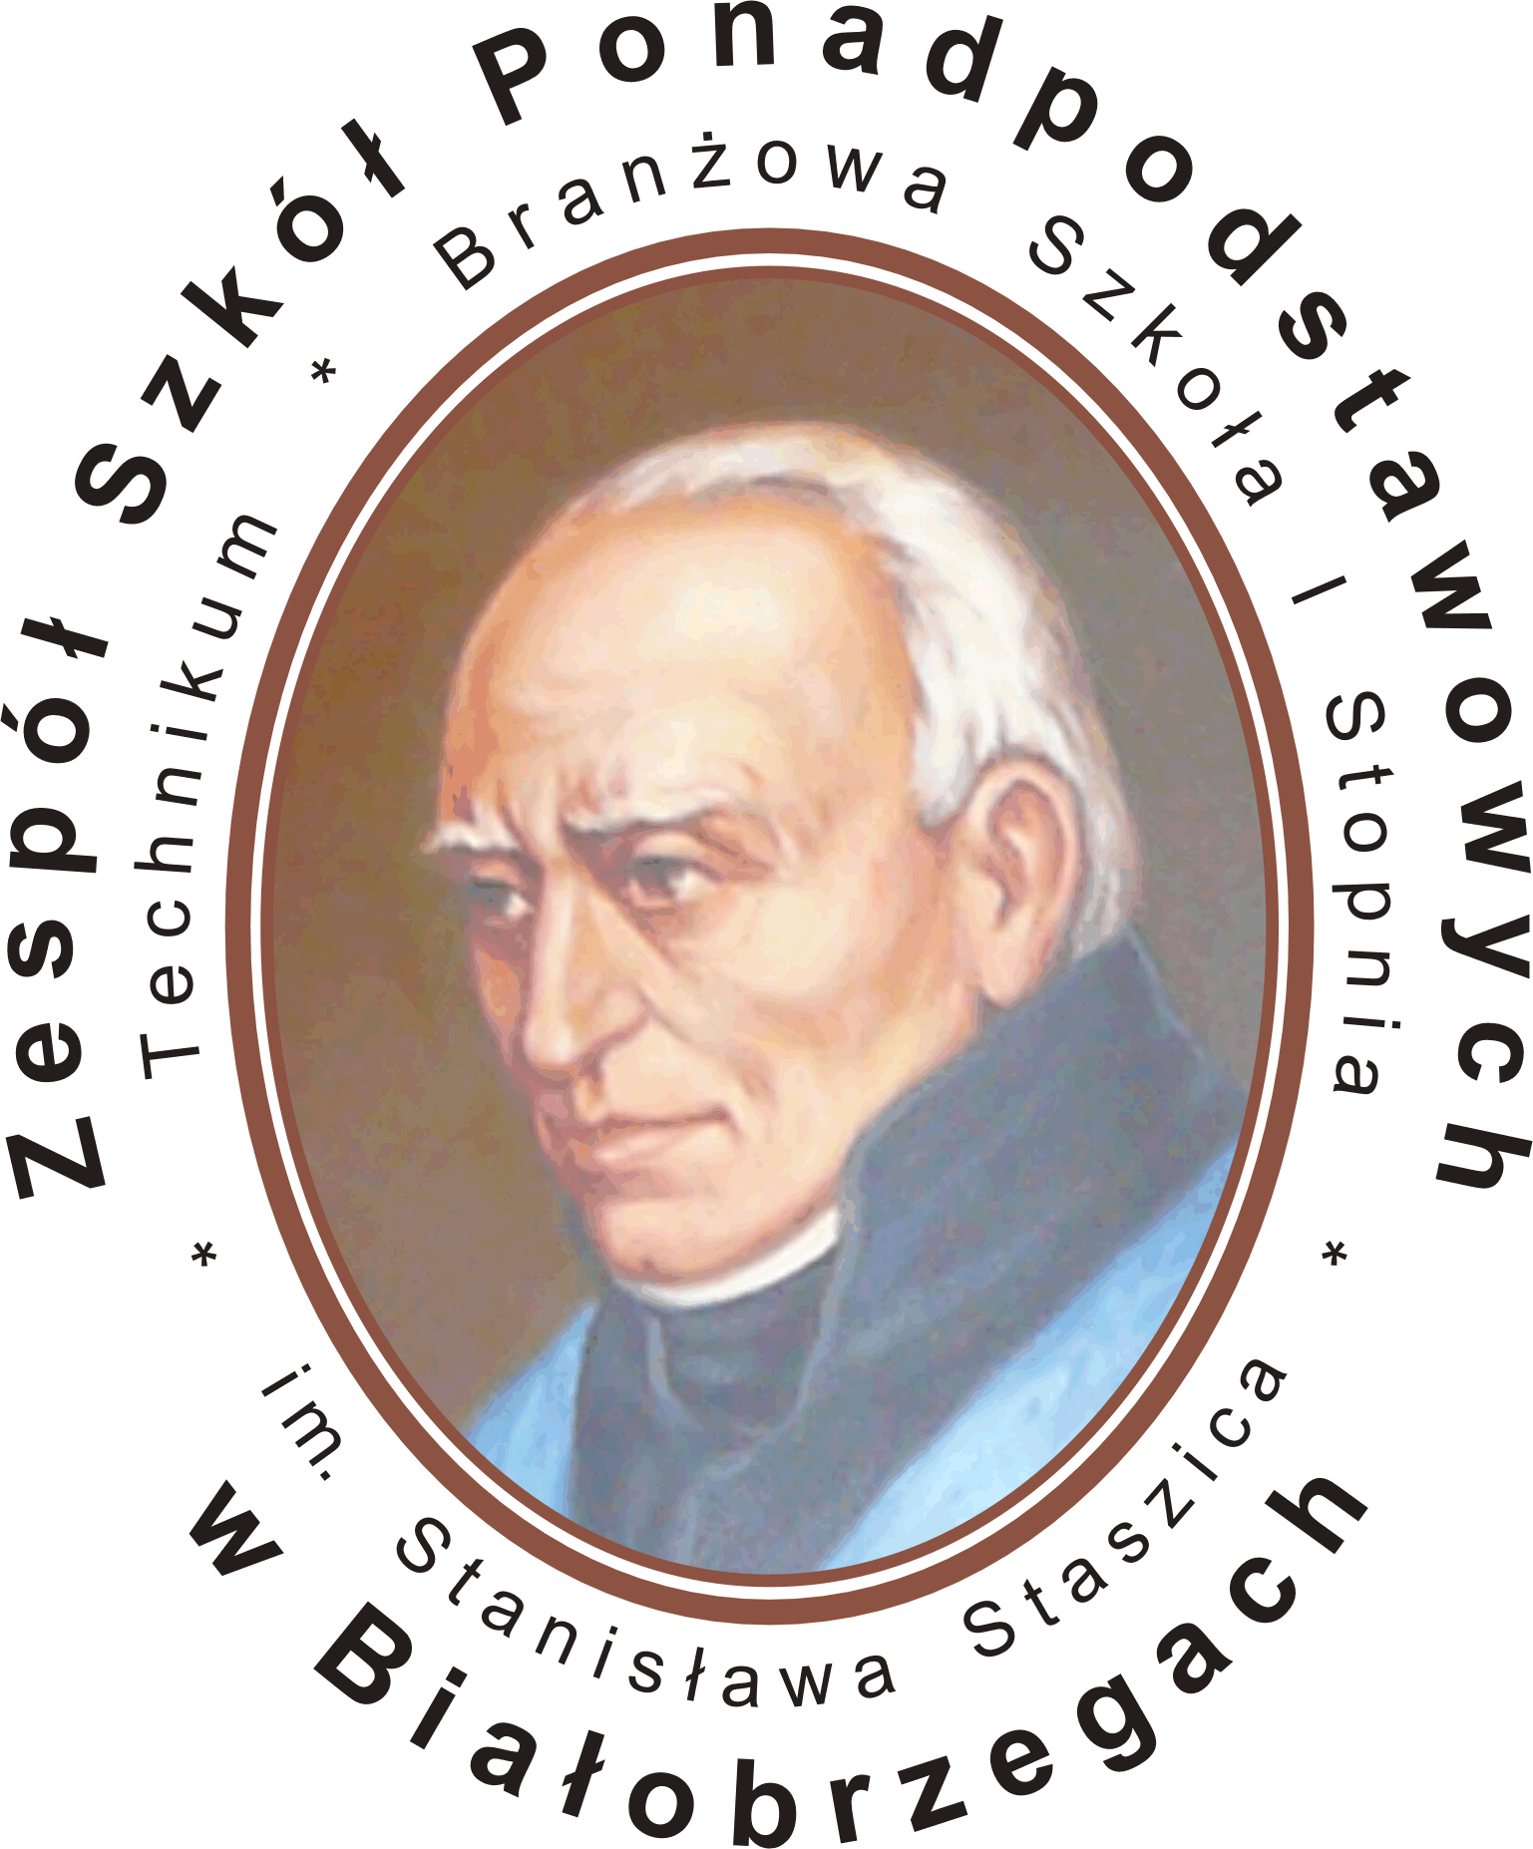

Załącznik nr 1

ZGODA NA WYKORZYSTANIE WIZERUNKU
Oświadczam, że wyrażam zgodę na udostępnienie wizerunku mojego dziecka ………………………………………………………………………... (imię i nazwisko dziecka), na stronach internetowych szkół organizujących międzyszkolny konkurs wiedzy geograficznej o krajach niemieckojęzycznych pt.: "Podróże po krajach niemieckojęzycznych"
Ponadto wyrażam zgodę na umieszczanie i publikowanie prac wykonanych przez moje dziecko na stronie internetowej szkoły, profilach internetowych zarządzanych przez szkołę (Facebook), folderach szkolnych oraz w mediach w celu informacji.

Podpisy rodzica/ opiekuna prawnego uczestnika/pełnoletniego uczestnika konkursu
...........................................
............................................

data i miejsce …………………………..

.

załącznik 2

ZAGADNIENIA „ Podróże po krajach niemieckojęzycznych”

1. Położenie krajów niemieckojęzycznych i nazwy krajów sąsiadujących.
2. Powierzchnia krajów niemieckojęzycznych.
3. Liczba ludności w poszczególnych krajach.
4. Pełne nazwy państw niemieckojęzycznych i ich stolice.
5. Flagi państw, ich kolory, symbole i godło.
6. Języki urzędowe w poszczególnych krajach niemieckojęzycznych.
7. Ważne święta narodowe.
8. Waluta w poszczególnych państwach.
9. Przynależność do UE.
10. Nazwy najdłuższych rzek i nazwy mórz, do których mają dostęp kraje niemieckojęzyczne.
11. Nazwy łańcuchów górskich i najwyższych szczytów w poszczególnych państwach.
12. Nazwy największych jezior i ich położenie.
13. Nazwy największych miast w poszczególnych krajach niemieckojęzycznych.
14. Główne gałęzie gospodarki krajów DACHL.
15. System szkolnictwa - nazwy poszczególnych typów szkół i czas trwania w nich nauki.
16. Zabytki UNESCO
17. Zwyczaje, tradycje i święta w krajach niemieckojęzycznych ( Geburtstag,
Schulanfang, Martinstag, Adwent, Nikolaustag, Weihnachten, Ostern,, Karneval,
Silvester , Neujahr i Oktoberfest).
18. Regiony i miejsca atrakcyjne turystycznie.

